6.4探究滑动摩擦力
教学目标
1．知道摩擦力的概念及摩擦现象，知道滑动摩擦、滚动摩擦。
2．通过观察与实验，探究滑动摩擦力与接触面受到的压力及接触面粗糙程度的关系。
3.知道增大摩擦和减小摩擦的方法，了解摩擦在生活中的应用。
教学重难点
【教学重点】
知道影响滑动摩擦力大小的因素。
【教学难点】
知道增大和减小摩擦的方法，了解摩擦在现实生活中的应用。
课前准备
多媒体课件，木板，玻璃板，弹簧测力计，毛巾，木块等。
教学过程
一、新课引入
通过播放录像导入新课：①从滑梯上滑下的儿童，在水平面上滑行一段距离后，慢慢停下来；②滑雪运动员停止动作后滑行一段停下来；③推出的砂壶球，在轨道上慢慢停下来。
教师：它们的运动最终都会停下来，这是为什么？学完今天的课我们就会知道原因了。
二、新课教学
探究点一：生活中的摩擦
教师：摩擦现象在生活中随处可见，如图：

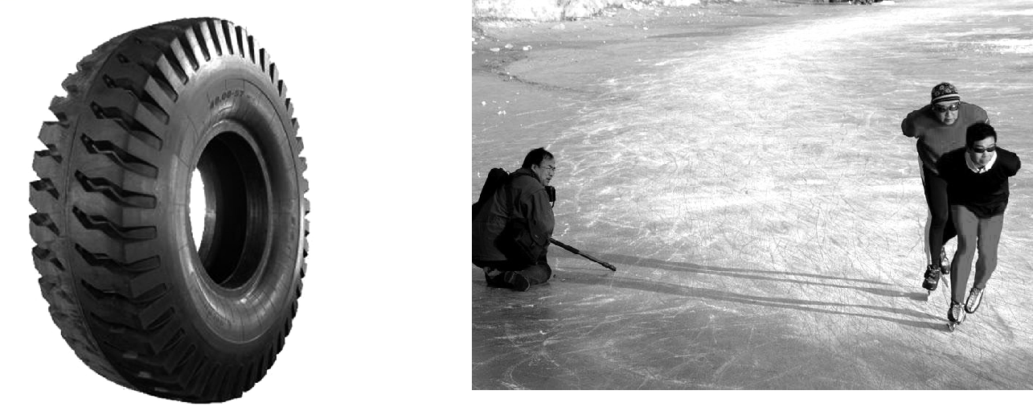
引导学生进行讨论，分析事例，使学生认识相互接触的两个物体，当它们做相对运动或有相对运动趋势时，接触面间就产生阻碍相对运动的摩擦力。
教师引导学生得出摩擦力的概念。
教师归纳总结：当一个物体在另一个物体的表面上发生相对运动或者有相对运动趋势时，受到的阻碍作用叫作摩擦力，摩擦力可以分为滑动摩擦力和静摩擦力。
探究点二：探究滑动摩擦力的大小
1．提出问题：
教师先通过几个活动让学生感受摩擦力的大小，再引导学生提出问题和猜想。
活动1：把手放在桌面上，轻压桌面，拖动；手用力压桌面，再拖动。
活动2：用铅笔在纸上写字，再在玻璃上写字。
让学生谈谈，有什么发现？能提出什么问题？
教师引导学生提出问题：滑动摩擦力的大小跟哪些因素有关？
2．猜想与假设：
学生根据实验的感受和已有的知识、经验，通过思考，提出可能猜想：滑动摩擦力大小跟压力有关，跟物体的粗糙程度有关，跟物体运动的快慢有关，跟物体接触面积的大小有关，跟物体的重力有关等。
教师既要对学生大胆的猜想给予鼓励，又要注意引导学生进行科学的猜想，让学生说出猜想的依据。然后，师生共同对这些猜想进行分析、归纳，最后可合并为四个因素：滑动摩擦力的大小跟压力、接触面的粗糙程度、接触面积、运动速度有关。这样就可以有针对性地设计实验和收集证据了。
3．制定计划与设计实验：
先让学生交流和讨论制定出实验方案，教师可提醒学生注意影响滑动摩擦力大小的因素不止一个，应该采用怎样的方法来研究呢？在实验中如何控制这些变量？滑动摩擦力的大小如何测量？如何才能准确读数？并且要求学生设计出记录数据的表格。
通过学生的思考、交流和讨论，老师的点拨，大多数学生制定出正确的探究计划，然后让学生介绍自己的方案，并且让全体学生对该方案进行评估、纠错、补充、完善。
除教材中的实验方法外，鼓励学生创造性地设计实验。如：可用大玻璃瓶代替木块，用细绳牵引玻璃瓶在木板表面上滑动，在研究摩擦力和压力的关系时，可以通过改变加水的多少来改变压力的大小；还可以通过瓶底朝下和瓶口朝下改变接触面积的大小，研究摩擦力和接触面积的关系；还可以让瓶子滚动来研究滚动摩擦等等。
4．进行实验与收集证据：
学生每2－4人为一组，因课堂时间有限，每个小组可选择三个问题进行探究，必选问题：研究滑动摩擦力的大小与压力大小和接触面粗糙程度的关系；自选问题：其他几个猜想任选其一进行实验。鉴于学生的认知水平，在实验中，要给学生做如下具体指导：
①匀速直线拉木块运动时，拉动木块所用的力与木块受到的摩擦力大小相等，因此用弹簧测力计测出拉力的大小，就等于摩擦力的大小。
②使木块在木板上做匀速直线运动的关键是拉力要均匀，眼睛注视弹簧测力计的指针，在指针不颤动时读数。
③由于弹簧测力计本身受到重力的作用，为了保证拉力在水平方向上，牵引木块时，可握住弹簧测力计的外壳，而不是只拉住吊环。
④实验过程中，指导学生正确使用弹簧测力计并正确读数，如实记录实验数据。
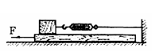
5．分析与论证：
实验结束后，指导学生对实验现象和数据进行分析，对实验结果进行解释和描述。小组之间互相交流、分类整理，得出结论。
实验结论：滑动摩擦力的大小跟物体间接触表面的粗糙程度以及压力的大小有关。在压力一定的情况下，接触表面越光滑，滑动摩擦力越小；在接触表面粗糙程度相同的情况下，压力越大，滑动摩擦力越大。
6．收获与反思：
实验结束后，询问学生：在探究的过程中，你有什么收获？还有什么问题无法解决？
这里的“收获”不仅指学到了什么知识，而且指学生在学习过程中领悟到了哪些方法、有哪些情感体验，如学生体验到成功的喜悦及与同伴合作的快乐，即使是失败了，学生也会积累一些经验和教训，并且失败后会反思，会进行再实践、再验证，这也是他们的收获。
活动：阅读“信息浏览”中关于“在相同压力情况下，滚动摩擦比滑动摩擦小得多”的资料。
实验验证：把带轮的小车车轮向下放在水平桌面上，用弹簧测力计拉着小车做匀速直线运动，读出弹簧测力计的示数；再将小车倒置在水平桌面上，用弹簧测力计拉着小车做匀速直线运动，读出弹簧测力计的示数；比较两次弹簧测力计的示数可得出结论。
探究点二：增大摩擦与减小摩擦的方法
教师：请同学们进行讨论，举出例子说明并不是所有的摩擦都是有害的，生活中也存在有益的摩擦。
学生分组进行讨论、交流。
多媒体展示：鞋底摩擦大可防滑，传送带等。
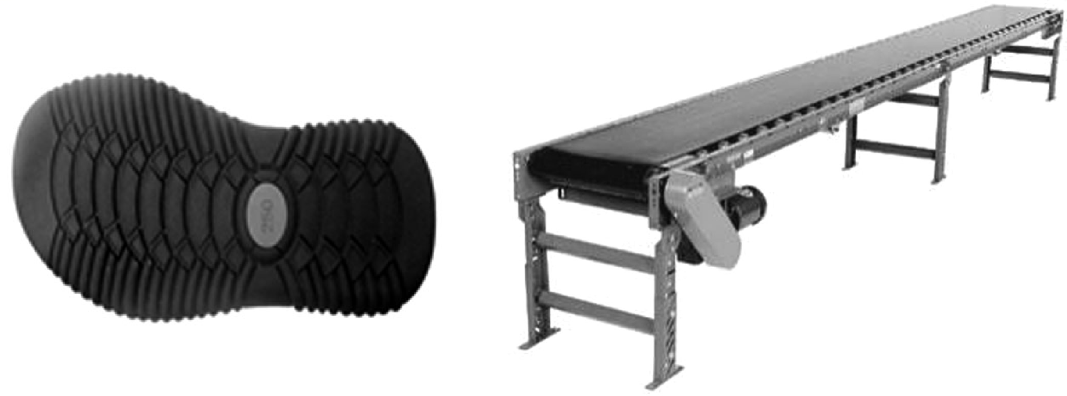
教师总结：可见，生活中存在有益摩擦和有害摩擦。我们要增大有益摩擦，减小有害摩擦。
教师提问：谁能举出增大摩擦的方法？
学生讨论交流，举出各种各样的方法和实例。如：(1)轮胎印上花纹，增大摩擦；(2)演奏前在小提琴的弓弦上擦些松香；(3)自行车的刹车。
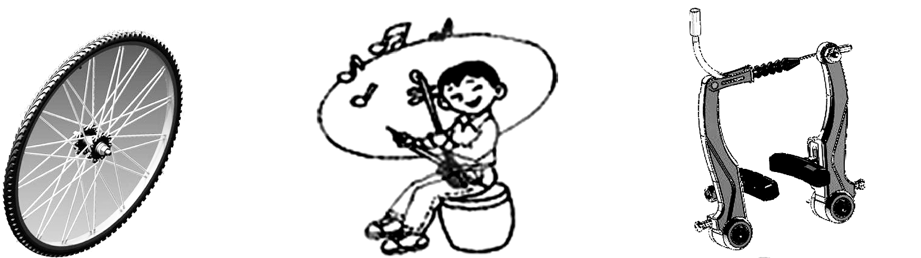
总结：可以通过增加压力和增大接触面的粗糙程度来增加摩擦力。
教师提问：谁能举出减小摩擦的方法？
学生讨论交流，举出各种各样的方法和实例。如：(1)打气筒的内部做得很光滑；(2)在自行车车轮的轴承中加润滑剂；(3)自行车的车轴处装有滚珠轴承；(4)气垫船能够快速行驶；等等。
总结：减小摩擦的方法：(1)减小压力；(2)减小接触面的粗糙程度；(3)用滚动摩擦代替滑动摩擦；(4)使摩擦面分离。
教师利用多媒体，向学生简单介绍“气垫船”和“磁悬浮列车”等，还可以给学生讲解气垫导轨的原理。
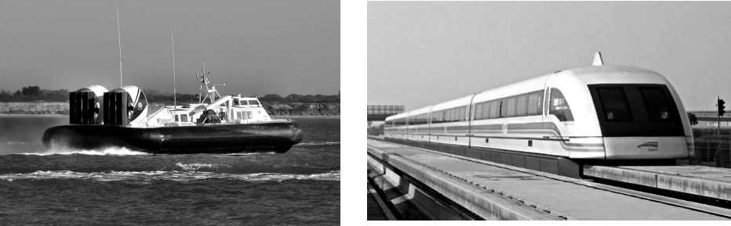
教师归纳总结：(1)增大摩擦的方法：①增加压力；②使接触面更粗糙。(2)减小摩擦的方法：①减小压力；②减小接触面的粗糙程度；③用滚动摩擦代替滑动摩擦；④使摩擦面分离。
板书设计
6．4 探究滑动摩擦力
1．摩擦力
(1)概念
(2)产生
(3)方向
(4)分类
2．探究滑动摩擦力的大小与压力和接触面的粗糙程度的关系
3．增大摩擦的方法
(1)增加压力
(2)增大接触面的粗糙程度
4．减小摩擦的方法
(1)减小压力
(2)减小接触面的粗糙程度
(3)用滚动摩擦代替滑动摩擦
(4)使摩擦面分离
教学反思
与传统教材相比，该节教材的编写更加注重教给学生科学探究的方法，培养学生自主探究的能力。如“探究滑动摩擦力的大小”，教材先结合生活中的两个现象，创设问题情景，引发学生提出要探究的问题；再让学生用手掌在桌面上摩擦，体验滑动摩擦力的大小，为猜想滑动摩擦力的大小跟哪些因素有关提供依据。“制定计划”、“设计实验与收集证据”两个环节，教材并没把现成的方案和具体的实验步骤详尽地写出来，而是指引思路，通过“金钥匙”教给方法，利用简捷明了的图片提示实验方法步骤，通过“想一想”引导学生解决实验中需要解决的问题。科学探究的教学内容采用这种方法编写，既给学生留出思维的空间，又不会使学生茫然无措，有利于引领学生自主探究。

